Documento de Casos de Uso

Caso de uso : NUEVO JUEGO
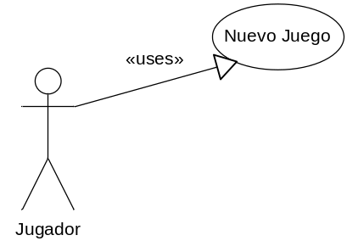

Descripción:

El jugador pude seleccionar un juego nuevo con el cual se inicia un juego con estadisticas iniciales y puntajes a 0

Flujo Basico:
- El sistema muestra al jugador el menú del juego
- el jugador elige la opcion de nuevo juego
- el sistema le pide que ingrese un nombre
- el jugador ingresa un nombre valido
- el sistema le presenta al jugador un nuevo juego
- fin

Caso de uso: ABRIR JUEGO EXISTENTE

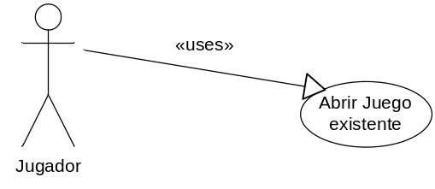

Descripción:

El jugador puede abrir un juego existente, un juego que ya halla sido iniciado anteriormente y se halla guardado.

Flujo Basico:

- El sistema muestra al jugador el menú del juego
- el jugador selecciona abrir juego existente
- el sistema le solicita el nombre del juego
- el jugador ingresa el nombre del juego
- el sistema le devuelve la partida solicitada
- fin

Caso de Uso: SELECCIONAR BANDO

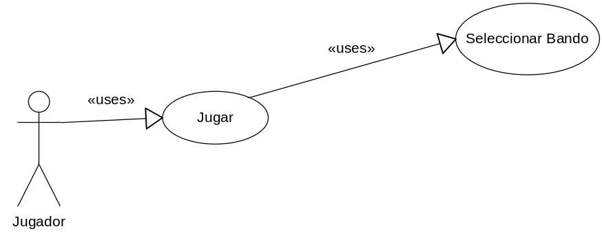

Descripción: El jugador luego de seleccionar un juego nuevo ahora debe seleccionar un bando, para que el sistema conosca para que lado juega.

Flujo Basico:
- El sistema muestra al jugador los bandos disponibles en el juego
- el jugador selecciona un bando
- el sistema guarda el bando del jugador y el juego empieza
- fin

Caso de Uso: ATACAR

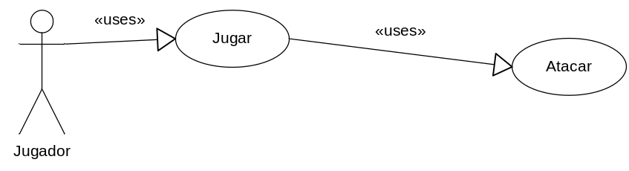
Descripción: El jugador puede atacar objetivos dentro del juego los objetivos son otros personajes, el ataque puede ser con armas o sin armas

Flujo Basico:
- El sistema muestra al jugador los objetos que el puede atacar
- el jugador elije el objeto que desea atacar
- el jugador ataca al objeto elegido
- el sistema calcula el daño del objeto y el jugador
- el sistema agrega (ganancia perdida) en el objeto y con el jugador
- fin

Caso de uso: MOVER

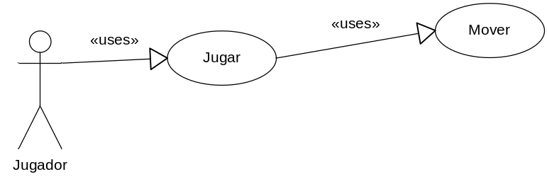

Descripción: el jugador puede movilizarse dentro del juego en cualquier direccion
Flujo Basico:

- el sistema muestra las direcciones hacia donde el jugador puede moverse
- el jugador elije una direccion para moverse
- el sistema mueve al personaje hacia esa posición
- fin

Caso de uso: DEFENDER

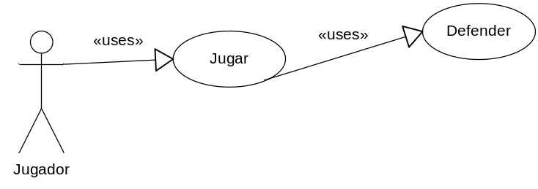
Descripción: los personajes de otros bandos pueden atacar al personaje del jugador por medio del personaje que lo representa, por lo cual el jugador debe defenderse del ataque.
Flujo Basico:

- un personaje del bando enemigo ataca al jugador
- el jugador se defiende / recibe el impacto del ataque
- el sistema calcula el daño en el personaje del jugador
- el sistema agrega el puntaje en el personaje
- fin

Caso de uso: Tomar arma

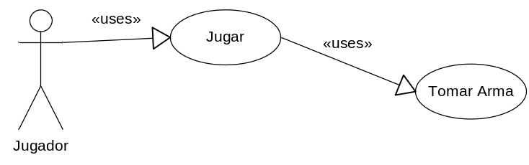

Descripción: el jugador puede tomar armas de las que se encuentran disponibles para el personaje

Flujo Basico:

- el sistema muestra las armas a las que el jugador tiene acceso
- el jugador elige un arma dentro de las opciones
- el sistema da el arma al jugador
- fin

Caso de Uso : Guardar Juego

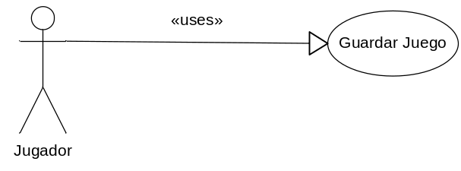
Descripción: Luego que el jugador halla jugado, el jugador tiene la opcion de guardar el juego.
Flujo Basico:
- El jugador elije la opcion de guardar el juego
- el sistema solicita al jugador un nombre para el juego
- el jugador ingresa un nombre para el juego
- el sistema almacena el juego
- fin

Caso de uso: GUARDAR ESTADISTICA
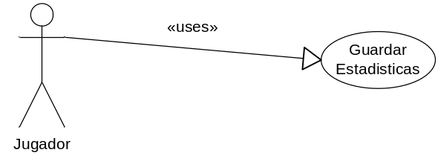
Descripción: El sistema lleva el control de los puntos que tiene el jugador, el nivel y otros datos, estas estadisticas puden ser gurdadas por el jugador, en cualquier momento.

Flujo Basico:
- el jugador elije guardar estadisticas del juego
- el sistema solicita nombre para guardar
- el jugador da un nombe valido al sistema
- el sistema almacena la estadistica del juego
- fin

Caso de uso: DETENER JUEGO

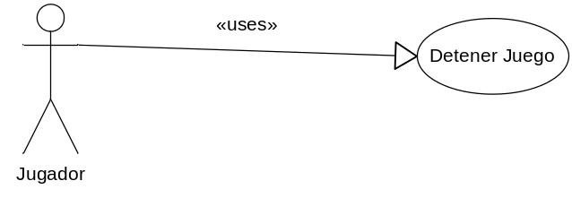
Descripción: el jugador puede detener el juego en cualquier momento
Flujo Basico:

- el jugador selecciona detener el juego
- el sistema detiene el juego
- fin

Caso de Uso: REINICIAR JUEGO
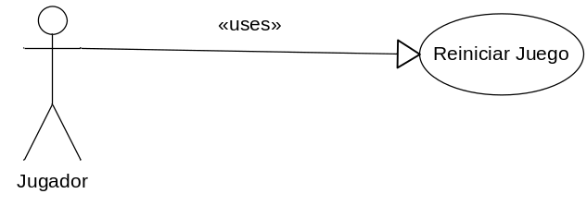
Descripción: Luego que un juego halla sido puesto en pausa el jugador puede volverlo a reiniciar.

Flujo Basico:

- el juego se encuentra detenido
- el jugador selecciona la opcion de reiniciar juego
- el sistema reinicia el juego
- fin

Caso de Uso: SALIR

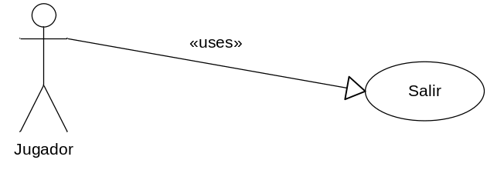

Descripción: el jugador puede salir del juego en el momento que lo desee

Flujo Basico

- el jugador elije salir del juego
- el sistema sale del juego
- fin

Diagrama General de Casos de uso

